**国际学院2021年金融（风险管理方向）**

**专业硕士研究生复试分数线**

按照学校发布的《中国人民大学2021年硕士研究生招生考试考生进入复试的初试成绩基本要求》，经中国人民大学国际学院研究生招生工作领导小组研究决定，我院2021年金融（风险管理方向）专业硕士研究生复试分数线如下：

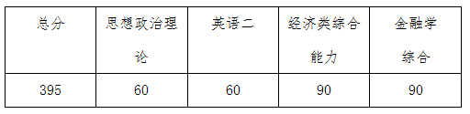

各类专项计划复试分数线，按照学校复试基本要求执行。

符合教育部加分政策的同学，请在**2021年3月24日17:00**前将符合加分政策的相关材料扫描后发送至学院邮箱szic@ruc.edu.cn，逾期不再接受加分申请。

教育部的加分政策具体规定，请参见《2021年全国硕士研究生招生工作管理规定》第五十九条相关内容。

复试具体安排请等待学校和学院进一步通知。

国际学院（苏州研究院）

2021年3月19日